ОБЯЗАННОСТИ ОТВЕТСТВЕННОГО ЛИЦА (ВЛАДЕЛЬЦА) ЗИМНИХ ГОРОК

- техническое обслуживание и ремонт горки проводить в соответствии с эксплуатационными документами (в том числе учитывая требования ГОСТов и технических регламентов);
- осуществить проверку на наличие посторенних предметов в зоне работы горки;
- разъяснить правила пользования горкой посетителем (при оказании развлекательных услуг посетителям);
- вызов экстренных служб, при возникновении аварийной ситуации и случая травматизма посетителей.
ГОС.РЕГИСТРАЦИЯ ОСУЩЕСТВЛЯЕТСЯ
• по месту установки аттракциона
• при временной регистрации - по месту пребывания аттракциона (в случае изменения места установки ранее зарегистрированного нестационарного аттракциона).

ОБЩИЕ ТРЕБОВАНИЯ К ВНЕШНЕМУ ВИДУ И СОДЕРЖАНИЮ ЗИМНИХ ГОРОК
- горки должны быть оборудованы платформами, трапами, полами, лестницами и проходами;
- на каждой горке должен быть установлен правила пользования зимней горкой, рекомендован формат «А1» (информация должна быть читаемой, защищенной от погодных воздействий и умышленных повреждений);
- горки должны быть изготовлены из сертифицированного материалов (металла, дерева, льда или сочетание этих материалов;
- качество воды, которой заливают горку, должны соответствовать санитарно-гигиеническим требованиям – вода питьевая;
- виражи под запретом;
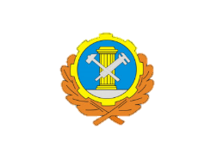
- скаты и выкаты должны быть прямыми и плавными;
- перед входом в зимние горки (если это относится к аттракциону), то должно быть ограждение, установлен информационный щит с правилами для посетителей, телефоны экстренных служб и эксплуатанта, дата прохождения ежегодного т/о и госрегистрации).

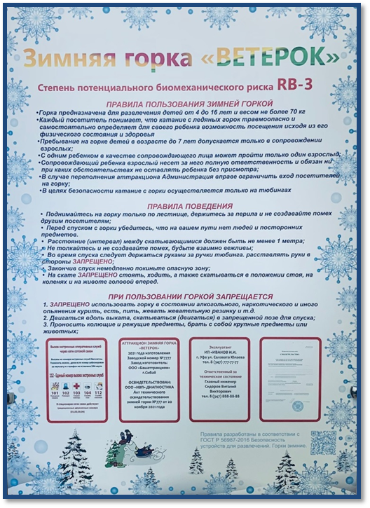
ТЕЛЕФОН ГОРЯЧЕЙ ЛИНИИ
8-800-347-70-00
Рабочий телефон: 8(347) 218-15-78
Электронный адрес: gtnrb@bashkortostan.ru

ИНСПЕКЦИЯ ГОСТЕХНАДЗОРА
РЕСПУБЛИКИ БАШКОРТОСТАН

ПАМЯТКА

ТРЕБОВАНИЯ К ТЕХНИЧЕСКОМУ СОСТОЯНИЮ И БЕЗОПАСНОЙ ЭКСПЛУАТАЦИИ ЗИМНИХ ГОРОК

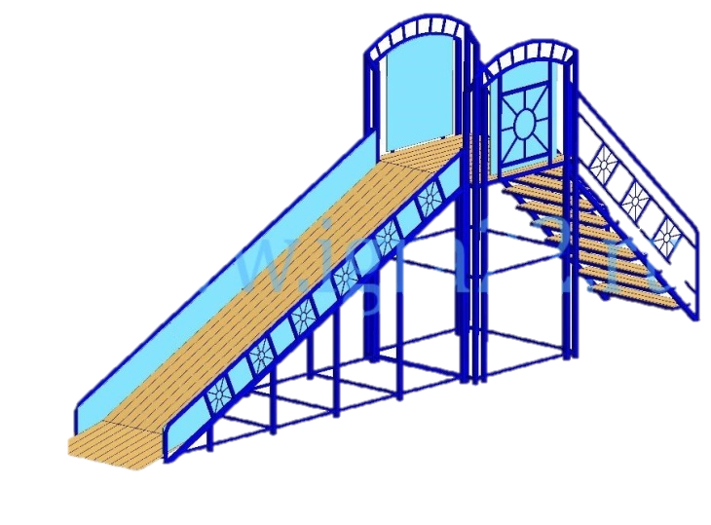

2022 г.

«АТТРАКЦИОН» - оборудование, которое предназначено для развлечения пассажиров (посетителей) во время движения, включая биомеханические воздействия.
ГОРКА ЗИМНЯЯ – это конструкция, спроектированная и изготовленная из дерева, льда или их комбинации для развлечений в зимний период, имеющая наклонную поверхность (скат), обустроенную и специально подготовленную поверхность скольжения для движения по ней посетителей под действием сил тяжести, а также выкат и ограничительную систему.
Зимние горки делятся на 2 группы, строительство и эксплуатация которых регламентируется двумя техническими регламентами, принятой Евразийским экономическим союзом (ТР):
- ТР 038/2016 «О безопасности аттракционов»;
-ТР 042/2017 «О безопасности оборудования для детских игровых площадок».
1. Зимние горки попадающие под ТР 038/2016, попадают под определение «Аттракционы» (являются немеханизированные и сезонными и строительство и эксплуатация регламентируется ГОСТ Р 56987-2016 «Зимние горки») и должны иметь:
- необходимые документы и пройти госрегистрацию;
-строгое требование под место установки;
- наличие аттестованного оператора.
2. Зимние горки попадающие под детское игровое оборудование регламентируются ТР 042/2017 и не требуется наличие требований указанных выше и не поднадзорны Инспекцией ГТН
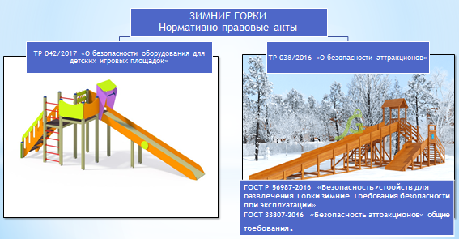
Требования ГОСТа Р 56987-2016 и Технических регламентов не распространяется на трассы спуска, проложенным в естественном ландшафте
Эксплуатация горки должна обеспечивать безопасность посетителей и зрителей в течение всего периода их использования по назначению при выполнении эксплуатантом требований и рекомендаций, установленных в эксплуатационной документации.
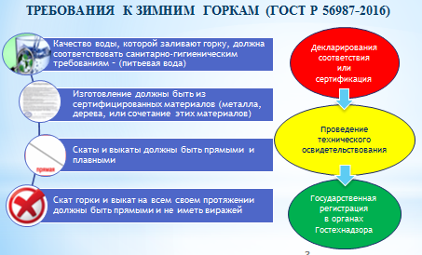

ОБЩИЕ ПРАВИЛА ПОЛЬЗОВАНИЯ ЗИМНИМИ ГОРКАМИ

- эксплуатация зимней горки возможна при температуре не выше -4 С;
- движение посетителей по горке и выкату должно осуществляться только в разрешенной для спуске позе или в соответствии с руководством по эксплуатации развлекательного оборудования;
- посетитель обязан сохранять дистанцию по отношению к едущим впереди него посетителям и предотвратить столкновение с ними;
- посетитель не должен начинать движении в случае присутствии на горке и выкате любых видов преград;
- посетитель после остановки должен немедленно покинуть участок остановки;
- дети дошкольного возраста допускаются на горку только с сопровождением взрослых;
- ответственные лица (администраторы) горки имеют право ограничить количество посетителей.
- ответственные лица (администраторы) имеют право не допускать к спуску посетителя, представляющего угрозу собственному безопасному спуску или спуску других посетителей.
ЗАПРЕЩАЕТЬСЯ
- кататься на горке без ледянки;
- двигаться вдоль выката, в том числе на встречу скатывающимся с горки посетителям;
- скатываться в запрещенной для спуске позе (стоя и т.д.) и с помощью инвентаря, не разрешенного для применения;
- находиться в состоянии алкогольного опьянения, токсического, наркотического опьянения;
- иметь при себе острые, твердые и опасные предметы,
- использовать для спуска посторонние предметы, не относящейся к спортивному инвентарю;
- забегать на горку со стороны спуска;
- перебегать ледяную горку;
- умышленно мешать кататься другим посетителям.

